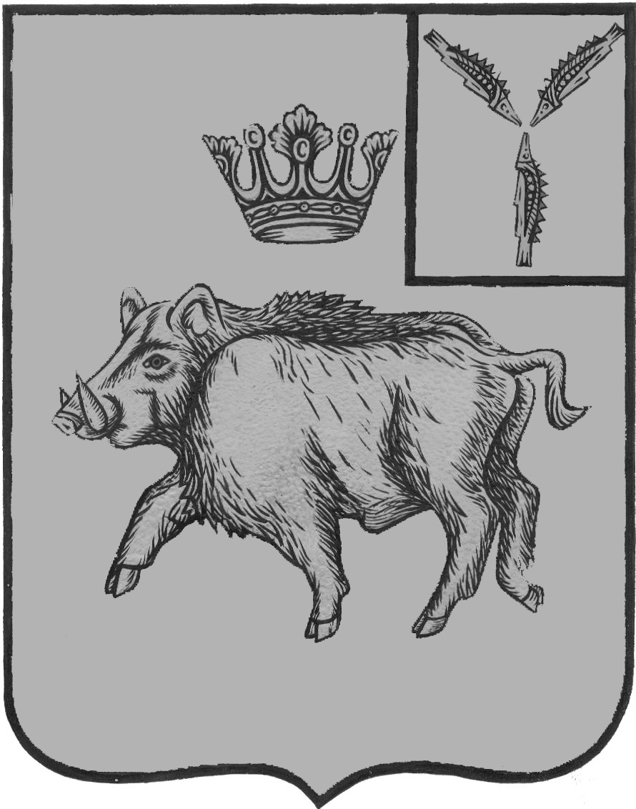
СОБРАНИЕ ДЕПУТАТОВ
БАЛТАЙСКОГО МУНИЦИПАЛЬНОГО РАЙОНА
САРАТОВСКОЙ ОБЛАСТИ

Восемьдесят седьмое заседание Собрания депутатов
пятого созыва

РЕШЕНИЕ

от 27.10.2021 № 580
с.Балтай
О внесении изменений в решение Собрания
депутатов Балтайского муниципального
района от 26.01.2016 № 46 «Об утверждении
Положения об оплате труда работников
муниципального казенного учреждения
«Балтайский методический центр»

В целях упорядочения системы оплаты труда работников муниципального казенного учреждения «Балтайский методический центр», руководствуясь Уставом Балтайского муниципального района Саратовской области, Собрание депутатов Балтайского муниципального района РЕШИЛО:
1. Внести в решение Собрания депутатов Балтайского муниципального района от 26.01.2016 № 46 «Об утверждении Положения об оплате труда работников муниципального казенного учреждения «Балтайский методический центр» (с изменениями от 12.03.2018 № 235, от 30.01.2019 № 350, от 25.10.2019 № 388, от 29.10.2020 № 498) следующие изменения:
1.1. В приложении к решению:
1) Пункт 1.5. раздела 1 изложить в следующей редакции:
«1.5.Дни выплаты заработной платы устанавливаются Коллективным договором.»;
2). раздел 1 дополнить пунктом 1.7. следующего содержания:
«1.7. Индексация (увеличение) должностных окладов работников Учреждения осуществляется в соответствии с решением Собрания депутатов Балтайского муниципального района «О местном бюджете Балтайского муниципального района на соответствующий финансовый год и плановый период» с учетом уровня инфляции.»;
3) пункт 5.1 раздела 5 изложить в следующей редакции:
«5.1. Ежемесячная надбавка к должностному окладу за сложность, напряженность и высокие достижения у труде выплачивается в размере до 350%.»;
4) дополнить разделом 9 со следующим содержанием:
«9. Условия оплаты труда руководителя Учреждения
9.1. С учетом условий труда руководителю Учреждения устанавливаются выплаты компенсационного и стимулирующего характера, предусмотренные настоящим Положением.
9.2. Выплаты компенсационного характера устанавливаются для руководителя Учреждения в процентах к должностному окладу.
9.3. Выплаты стимулирующего характера устанавливаются трудовым договором и нормативными актами администрации Балтайского муниципального района.
9.4. Премирование руководителя Учреждения осуществляется в соответствии с п.8.3 и п.8.5 настоящего положения, при этом учитываются следующие показатели работы:
- качественная организация работы Учреждения, предусмотренная уставной деятельностью Учреждения;
- обеспечение условий работы работников Учреждения.
Премия руководителю Учреждения согласовывается с финансовым органом и выплачивается на основании распоряжения администрации Балтайского муниципального района.
9.5. Руководителю Учреждения в пределах средств фонда оплаты, ежегодно при представлении ежегодного основного оплачиваемого отпуска выплачивается материальная помощь в размере одного должностного оклада.
Материальная помощь выплачивается на основании распоряжения администрации Балтайского муниципального района по личному заявлению руководителя.
9.6. Индексация заработной платы руководителя Учреждения осуществляется в соответствии с п.1.7 настоящего Положения.».
2. Настоящее решение вступает в силу со дня его обнародования и распространяется на правоотношения, возникшие с 1 октября 2021 года.
3. Контроль за исполнением настоящего решения возложить на постоянную комиссию Собрания депутатов Балтайского муниципального района по бюджетно-финансовой политике и налогам.

Председатель Собрания депутатов
Балтайского муниципального района Н.В.Меркер

Глава Балтайского
муниципального района А.А.Грунов

